**Великолепная Шри-Ланка (7 дней / 6 ночей) - Групповой**

**Программа тура**

Большой тур по экзотической Шри-Ланке — каждый день вы будете посещать новые достопримечательности.

**Условия предоставления тура:**

* тур может быть представлен просто как «самостоятельный тур»
* или как комбинация тура с проживанием в отеле на побережье

**Рекомендуем:** бронировать тур вместе с проживанием в отелях на побережье под прямые рейсы из Москвы с вылетами по понедельникам и пятницам в период с 28.10.24 -18.05.2025.

Отели для проживания на побережье от 3* и выше на любое количество ночей.

* Просьба расчет тура запрашивать у менеджеров

**1 ДЕНЬ**  
Прибытие в международный аэропорт Матталы. Встреча с представителем принимающей компании.

**Трансфер в Ялу  
Размещение в отеле**  
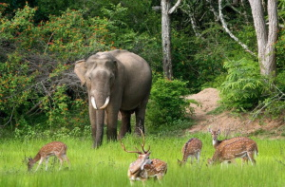**Сафари на джипах в национальном парке Яла** (входные билеты на экскурсионные объекты и поездка на джипе оплачиваются отдельно).

Во время увлекательного сафари вы сможете увидеть слона, леопарда, медведя-ленивца, кабана и мелких млекопитающих — зайца, мангуста и дикобраза. Также в парке зарегистрировано более 140 видов птиц, в том числе орёл, птица-носорог, джунглевая курица, белый ибис и чёрный аист.  
**Ужин и ночь в отеле в Яле.**  
​

**2 ДЕНЬ  
Завтрак в отеле.  
Трансфер в Эллу.  
  
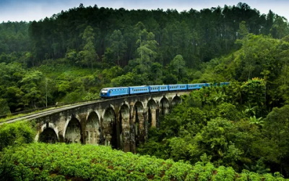Элла — причудливая деревня на склоне холма**, с которого открывается самый поразительный вид во всей Шри-Ланке. Это местечко идеально подходит для неторопливых походов среди чайных плантаций и храмов. В рамках программы **вы посетите знаменитый девятиарочный мост и гору Малый Пик Адама.  
Трансфер в отель в Нувара-Элии.**

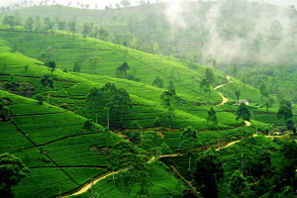**В Нувара-Элию ведут крутые дороги среди туманов и пышных зелёных одеял чайных кустов.** Этим городком когда-то управляли английские и шотландские плантаторы, после которых здесь остались колоритные бунгало. Проезжая по холмистым долинам, вы увидите множество водопадов, а также сборщиков чая, облачённых в яркие сари. Кстати, в Нувара-Элии находится одно из лучших в мире 18-луночных полей для гольфа. Вы посетите чайную фабрику, чайную плантацию и водопад, а также совершите прогулку вдоль озера Грегори.  
**Ужин и ночь в отеле в Нувара-Элии.**

**3 ДЕНЬ**  
**Завтрак в отеле.  
Трансфер в Канди. (по пути посещение водопада Рамбода).  
Трансфер в Перадению.**

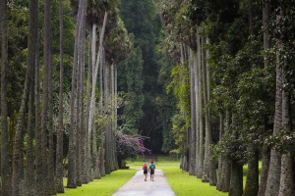**Посещение Королевского ботанического сада в Перадении** (входные билеты на экскурсионные объекты оплачиваются отдельно).

**Лучшие садоводы Шри-Ланки разбили** огромную холмистую территорию на парковые зоны, отражающие разные типы тропической флоры. Контраст цветовой гаммы декоративных и цветущих деревьев, большинство из которых цветёт в засушливое время года, очаровывает.

Одна из самых удивительных зон — коллекция 750 видов комнатных растений с листьями разных форм и расцветок. Также сад славится коллекциями около 100 видов декоративных орхидей и 175 видов пальм.  
**Ужин и ночь в отеле в Канди.  
  
4 ДЕНЬ**

**Завтрак в отеле.**

**Обзорная экскурсия по Канди.**

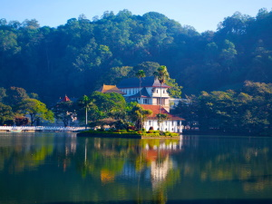**Канди — последняя древняя столица шриланкийских королей**. Город расположен в горном массиве на высоте 488 м над уровнем моря. Его своеобразным ожерельем является река Махавели Ганга с тенистыми берегами.  
  
Центр города украшает искусственное озеро, творение последнего короля Канди. На маленьком острове построен королевский летний дворец, в котором Шри Викрема Раджасингхе содержал свой гарем. К северу от озера находится древний лес Удаватта Келе.  
Вы сможете пройтись по центру города, посетить базар, музей драгоценных камней и студию по огранке и обработке камней.

**Ужин и ночь в отеле в Канди.**

**5 ДЕНЬ**

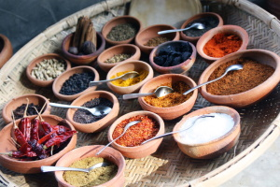

**Завтрак в отеле.**

**Трансфер в Матале**

**Посещение Сада специй в Матале** (входные билеты на экскурсионные объекты оплачиваются отдельно)​.

**Шри-Ланка славится специями**. Их применяют не только в кулинарии, но также в медицине и в производстве косметики. Вы увидите, как выращивают корицу, гвоздику, перец, ваниль, кардамон и другие приправы, узнаете, как их используют, и сможете купить понравившиеся.

**Трансфер в Дамбуллу.**

**Посещение Золотого пещерного храма Дамбулла** (входные билеты на экскурсионные объекты оплачиваются отдельно)​.

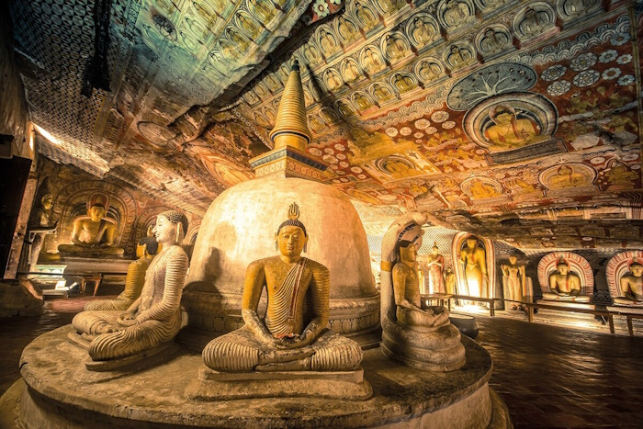

**Объект Всемирного наследия ЮНЕСКО расположен в пяти пещерах в 150-метровой скале. Его построили в I в. до н. э., а достраивали и восстанавливали в XII и XVIII веках.**   
Здесь собрана самая большая коллекция статуй Будды, многим из которых уже более 2000 лет. Фрески на стенах и потолке — настоящая сокровищница настенной храмовой живописи. Остатки штукатурки со следами краски снаружи пещер указывают на то, что храм представлял собой сплошную галерею.

**Ужин и ночь в отеле в Дамбулле.**

**6 ДЕНЬ**

**Завтрак в отеле.**

**Трансфер в Сигирию.**

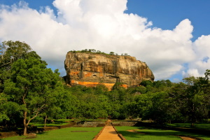

**Восхождение по горной крепости Сигирия** (входные билеты на экскурсионные объекты оплачиваются отдельно).

**Сигирия** («Львиная скала») находится в центральной части Шри-Ланки. Руины дворцово-крепостного комплекса с парками, садами, террасами, древними бассейнами и фресками рассеяны на обширной территории — не только на равнине, но и на скале, которая возвышается на 200 м над заросшим джунглями плато.

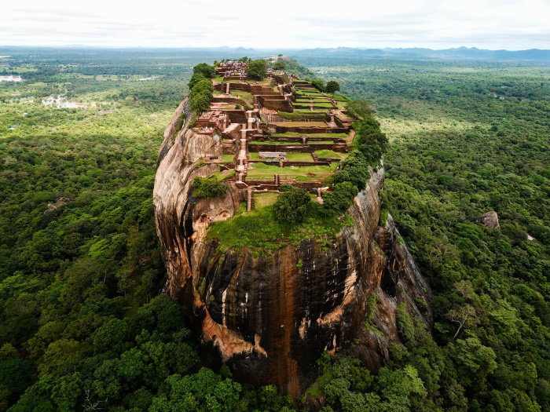**С V в. до н. э. здесь находился буддийский монастырь, а в конце V в. н. э. король Кашьяпа распорядился переоборудовать его в крепость.** Сложные ландшафты комплекса впечатляют масштабными постройками и необыкновенными архитектурными решениями.

**Ужин и ночь в отеле в Дамбулле**.

**7 ДЕНЬ**

**Завтрак в отеле.**

**Трансфер в Пиннавелу.**

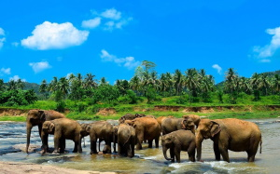**Посещение питомника слонов в Пиннавеле** (входные билеты на экскурсионные объекты оплачиваются отдельно).  
**Слоны занимают важное место в жизни Шри-Ланки. В государственный слоновий питомник поступают молодые особи, оставшиеся без родителей или пострадавшие от браконьеров.** В питомнике слонята получают небольшое образование, после чего некоторые поступают в зоопарки разных стран мира. Других используют на тяжёлых работах на Шри-Ланке. Подросшие слоны могут производить потомство, что и является главной целью питомника. Сейчас здесь насчитывается более 80 слонов, самым младшим из которых около 4 месяцев, а самому старшему — больше 65 лет.

Лучшее время для посещения питомника — это часы кормления и купания. Тогда туристам предоставляется уникальная возможность понаблюдать за этими животными с близкого расстояния и, если повезёт, увидеть, как самых маленьких слонят кормят из бутылки с молоком/

**Трансфер на побережье до выбранного отеля.**

**В стоимость данного экскурсионного тура входит:**  
размещение в стандартных номерах в отеле 3* (3 ночи)

питание — полупансион (включая ужин в первый день и завтрак в заключительный день)

трансферы по программе на машинах/автобусах, оборудованных кондиционером

услуги русскоговорящего гида

сафари на джипах в национальном парке Яла (входные билеты на экскурсионные объекты и поездка на джипе оплачиваются отдельно)

посещение деревушки Элла (входные билеты на экскурсионные объекты оплачиваются отдельно)

посещение городка Нувара-Элия (входные билеты на экскурсионные объекты оплачиваются отдельно)

обзорная экскурсия по Канди

посещение Королевского ботанического сада в Перадении (входные билеты на экскурсионные объекты оплачиваются отдельно)

восхождение по горной крепости Сигирия (входные билеты на экскурсионные объекты оплачиваются отдельно).

посещение Сада специй в Матале (входные билеты на экскурсионные объекты оплачиваются отдельно).

посещение Золотого пещерного храма Дамбулла (входные билеты на экскурсионные объекты оплачиваются отдельно).

посещение питомника слонов в Пиннавеле (входные билеты на экскурсионные объекты оплачиваются отдельно)  
** если вы желаете забронировать только данный экскурсионный тур, цены под запрос

*** если вы желаете забронировать тур + отель на побережье:

1. выбираем отели, предложенные нами это идет как групповой тур
2. или выбираем отель по вашему желанию и рассчитываем стоимость полного тура)

**Внимание:  
 с**тоимость входных билетов на все экскурсионные объекты (включая поездку на джипе в национальном парке Яла) — $85/чел. до 31 октября 2024, $95/чел. с 1 ноября 2024. Стоимость актуальна при бронировании тура и может отличаться от цен на курорте

новогодний гала-ужин в отеле 31 декабря 2024 — за обязательную доплату, добавляется автоматически в корзине тура

**** Данная программа тура не является официальной и не может служить основанием для рекламации. Программа и порядок проведения экскурсий могут быть изменены по техническим причинам или погодным условиям.​​